**PHÂN TÍCH THIẾT KẾ HỆ THỐNG CHỨC NĂNG**

**Xác định chức năng thông qua đối tượng sử dụng :**

**Đối tượng sử dụng website :**

Qua khảo sát thiết kế website tin tức , các đối tượng sử dụng website và chức năng thiết kế sẽ bao gồm :

- Người dùng ( độc giả ) : có quyền đọc bài viết , bình luận bài viết ( qua facebook) , chia sẻ bài viết ( qua mạng xã hội facebook , và tweet ) , gửi email nhận tin cập nhật bài viết mới .

- Quản trị viên đăng bài ( tác giả ) : có tất cả các quyền của người dùng bình thường , và sẽ có quyền cao hơn là quản lý bài viết ( đăng bài , sửa bài , xóa bài đăng , tải lên những dữ liệu đa phương tiện ) .

- Quản trị viên hệ thống ( admin ) : có tất cả các quyền người dùng bình thường , và sẽ có quyền cao nhất ( đăng bài , sửa tất cả bài đăng , xác nhận trạng thái bài đăng do tác giả viết đăng lên , xóa bài đăng , quản lý tag , danh mục , và quản lý tài khoản của quản trị viên đăng bài ) .

Vì vậy, việc xác định định danh đối với người dùng bình thường là không cần thiết, mặt khác, đối với quản trị viên là bắt buộc .

**Các trường hợp sử dụng ( Use Case )**

**a – Người dùng ( Độc giả )**

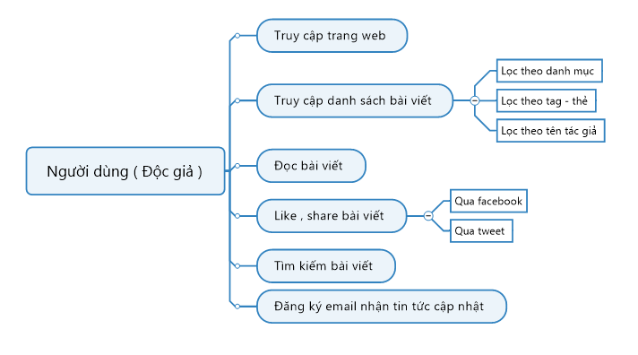

*Hình 1 – Sơ đồ Use Case của người dùng thông thường*

Hình 1.1 biểu thị các trường hợp sử dụng của người dùng bao gồm :

- Truy cập trang web , đọc bài viết , tìm kiếm bài viết , đăng ký email nhận tin.

- Truy cập danh sách bài viết , bao gồm :

+ Truy cập theo danh mục bài viết

+ Truy cập lọc theo tên tác giả .

+ Truy cập lọc theo tag .

- Like , share bài viết : qua facebook và tweet .

**b – Quản trị viên đăng bài ( tác giả )**

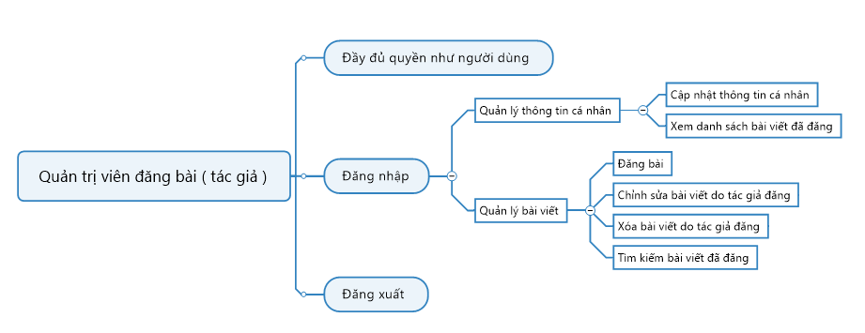

*Hình 2 – Sơ đồ Use Case của quản trị viên đăng bài*

Hình 1.2 biểu thị các trường hợp sử dụng của quản trị viên ( tác giả ) bao gồm :

- Đầy đủ các quyền truy cập như người dùng ( độc giả ) .

- Để sử dụng được các chức năng quản trị , quản trị viên cần đăng nhập . Sau khi đăng nhập , quản trị viên có thể thực hiện các chức năng khác như :

+ Quản lý thông tin cá nhân : cập nhật , xem danh sách bài viết .

+ Cập nhật bài viết : Quản trị viên có thể xem danh sách , thêm mới (đăng bài ) , tìm kiếm , chỉnh sửa hoặc xóa bài viết . Đối với chức năng : chỉnh sửa , thêm , xóa bài viết , quản trị viên chỉ có thể xem những thông tin do chính mình đăng lên , các bài viết khác sẽ ko có quyền truy cập .

- Đăng xuất tài khoản .

**c – Quản trị viên hệ thống ( Administrator )**

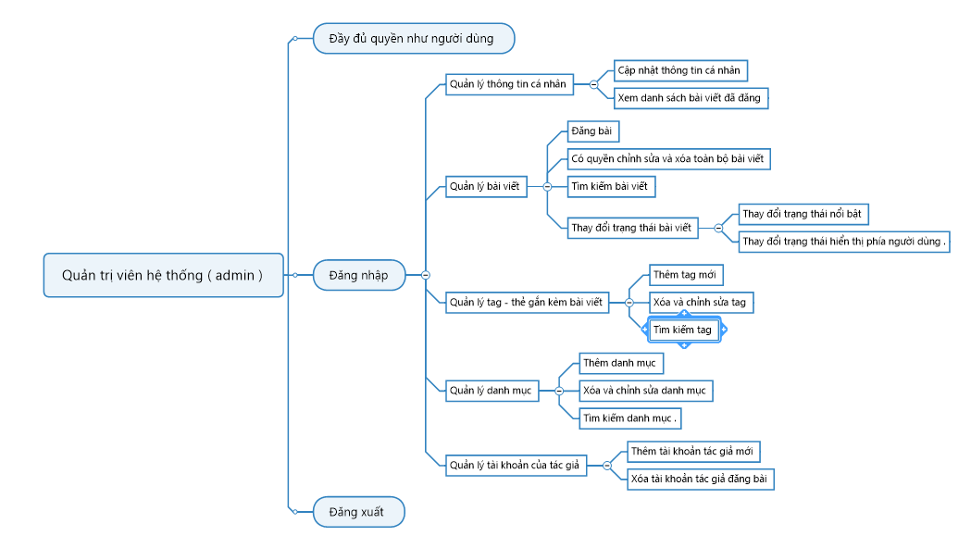

*Hình 3 – Sơ đồ Use Case của quản trị viên website*

Ngoài người dùng và quản trị viên đăng bài, ứng dụng còn có một đối tượng nữa, đó là quản trị viên hệ thống. Quản trị viên hệ thống là những người có quyền cao nhất của hệ thống, có thể thao tác với toàn bộ dữ liệu của ứng dụng.

Cũng giống như quản trị viên đăng bài, quản trị viên hệ thống cũng có các quyền cơ bản của một người dùng bình thường , ngoài ra, quản trị viên hệ thống còn có các quyền cao hơn khi đăng nhập vào phần quản trị của hệ thống. Sau khi đăng nhập thành công, quản trị viên hệ thống sẽ có đầy đủ các chức năng, thao tác toàn quyền với hệ thống của ứng dụng. Bao gồm chỉnh sửa thông tin tài khoản, tất cả các chức năng của quản trị viên đăng bài sẽ nằm trong chức năng quản lý bài viết, quản lý tài khoản của các quản trị viên đăng bài, quản lý các nội dung dữ liệu mà quản trị viên đăng bài tải lên hệ thống, quản lý các danh mục bài viết, quản lý các thẻ (Tags) của các bài viết, và cuối cùng là đăng xuất khỏi hệ thống khi xong việc.